Optická vlákna
Optické vlákno je tenké vlákno ze skla nebo ve speciálních případech z průhledného plastu, které je schopné přenášet po své délce světelné záření, a to i na značné vzdálenosti.
V dnešní době nachází optická vlákna využití zejména v telekomunikacích (tvoří naprostou většinu dálkových telekomunikačních sítí a brzy se rozšíří i do místních sítí) a v medicíně, ale jejich využití se rychle rozšiřuje i do jiných oblastí lidské činnosti.
Umožnují vyšší přenosové rychlosti - 10, 40, 100 Gbit

Typy vláken

Mnohovidové optické vlákno (Multimode)
- Vícevidové optické vlákno je druh optického vlákna, který je nejčastěji používán pro komunikaci na krátké vzdálenosti, jako například uvnitř budovy nebo areálu. Rychlost přenosu u vícevidových linek se pohybuje okolo 10 Mbit/s až 10 Gbit/s na vzdálenosti do 600 metrů, což je více než dostačující pro většinu prostor. Dělí se na gradientní (postupná) a skoková.
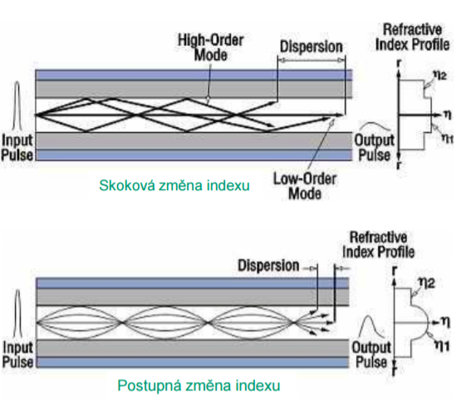
Geometrie:
Průměr jádra – 50 / 62.5 µm
Průměr pláště – 125 µm
Primární ochrana – 250 µm

Měrný útlum MM vlákna:
3 dB/km @ 850 nm
Vlnové délky:
850, 1300 nm

Jednovidové optické vlákno (Singlemod)
Jednovidové optické vlákno je druh optického vlákna, který je používán pro přenos dat na větší vzdálenosti (mezi městy, státy, kontinenty). Obecně našla optická vlákna uplatnění v telekomunikacích a pro vysokorychlostní přenosy v Internetu. Na kratší vzdálenosti se používají levnější vícevidová nebo gradientní optická vlákna.
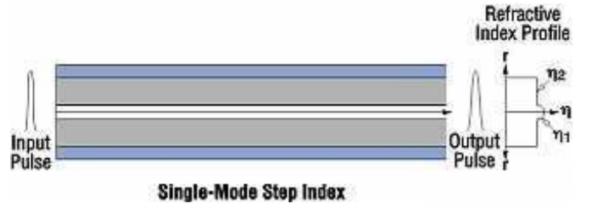
Geometrie:
Průměr jádra – 9 µm
Průměr pláště – 125 µm
Primární ochrana – 250 µm
Měrný útlum SM vlákna:
0.3 dB/km @ 1310 nm

Vlnové délky a útlum opt. vákna:

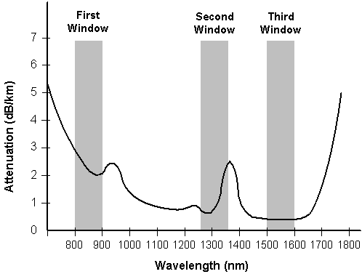

MM – 850nm,1310nm

SM – 1310nm,1550nm

Stavba optického vlákna
- Optická vlákna jsou obalena Primární ochranou zajišťující pružnost vlákna, bez ní je velmi křehké.
- Sekundární ochrana značně zvyšuje tloušťku vlákna, ale zajišťuje dobrou ochranu. Její odstranění je běžné u propojovacích kabelů

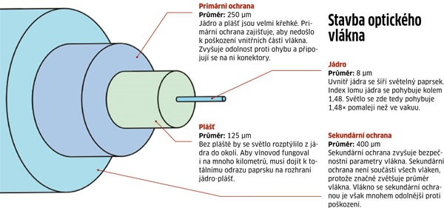

Spojování optických vláken
- Permanentní spojení
  - Tavné svařování
  - Mechanické spojování - čelní spoje s přímým stykem spojovaných ploch
- Semipermanentní spojení
  - Mechanické (spojky, rychlokonektory)

Tavné svařování
Nejnižší útlum, dlouhá životnost, obtížné, zejména kvůli malé velikosti jádra, úspěšnost se posuzuje podle optického útlumu a mechanické pevnosti (útlum okolo 0,2dB).

Rozebíratelné spoje – konektory
Rozebíratelné spoje (konektory) požadují, aby se mechanické spoje nedotýkaly kvůli opotřebení ploch. Zároveň je nutné, aby mezi nimi byla minimální vzdálenost (maximálně 10% průměru jádra). Používají se pro spojování vláken u kterých se předpokládá opakované rozpojování a spojování.
Vzácně se využívá spojování pomocí čoček. Tyto čočky jsou neůměrně drahé a složité na výrobu, zároveň ale dosahují minimálních útlumů – až 0,2 dB, podobné jako u svarů. (obrázek A).
Druhá skupina využívá mechanické vedení vlákna – pomocí v-drážky (obrázek B) nebo pomocí vodícího kolíku a trubky (obrázek C). Typický útlum jsou menší než 1 dB
Konektory SC, LC a ST
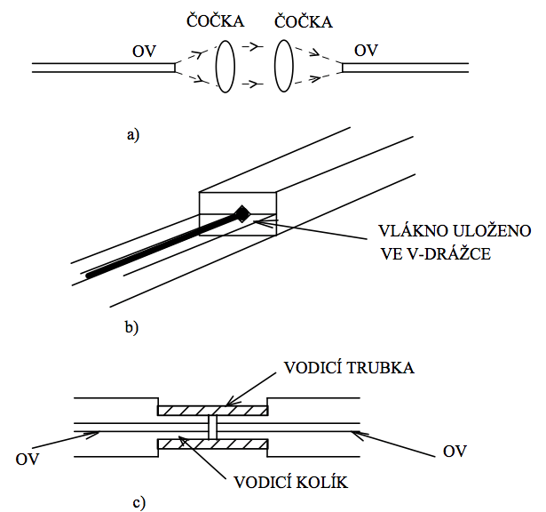

Transreceiver
- síťový prvek, který umožňuje překlad toku informací z jednoho typu sítě na typ jiný
- TRANSmitter a reCEIVER - vysílač a přijímač.
- využívají se nejčastěji při převodu metalické sítě na optickou, z bezdrátové na metalickou apod.
- dnes už funkce transceiveru nebývá řešena jako samostatný hardwarový prvek, ale integruje se dnes do inteligentnějších zařízení (směrovač, access point).
- TRANSMITTER + RECEIVER = Media converter

Druhy :

GBIC
- (Gigabit Interface Converter) - Hlavní rozdíl oproti předcházejícím dvěma byl ten,
že GBIC modul se zasunuje dovnitř zařízení (GBIC slot).

SFP
- označované také jako Mini-GBIC, jsou k dispozici ve dvouvláknovém, jednovláknovém (WDM, Bidi, Single Fiber), CWDM a DWDM verzi.
- Narozdíl od GBIC modulu má SFP přibližně poloviční velikost - menší rozměry umožňují osazení aktivních prvků v hustotě až 24 portů SFP.

SFP+
- Oproti SFP má rychlejší datovou sběrnici i lepší stínění proti elektromagnetickým rušením a je tak určen hlavně pro vysokorychlostní aplikace.
- Je optimalizovaný pro 10Gbps Ethernet a 2x/4x/8x Fiber Channel
- Dostupné jsou varianty pro přenos po jednom vlákně (WDM) či CWDM pro vlnový multiplex.

Jednotlivé vlnové délky tvoří logické kanály – WDM (2 CH), CWDM (16 CH), DWDM (40 CH)

WDM (Wavelength Division Multiplexing)
- vlnový multiplex představuje technologii, kterou se při přenosu multiplexuje více optických signálů v jednom optickém vlákně s použitím rozdílných vlnových délek (barev) LED nebo laserů
- je tak umožněno rozšířit kapacitu média nebo provést obousměrnou komunikaci na jednom optickém vlákně.
- nejčastěji se používá při přenosu informace optickým způsobem (signál bývá popsán svojí vlnovou délkou)
- používá multiplexer ve vysílači pro spojení signálů dohromady a demultiplexer v přijímači pro následné rozděleni
- pouze 2 kanály

CWDM (Cable Wavelength-division multiplexing)

- Rozdíl oproti DWDM je ve větším odstupu jednotlivých kanálů, což snižuje celkovou kapacitu vlákna
  - Kvůli většímu odstupu je CWDM vhodnější na krátké vzdálenosti (cca 50 km po jednovidovém vlákně).
  - ITU standardizovala 20 nm kanálové rozteče pro použití s CWDM za použití vlnových délek mezi 1270 nm a 1610 nm
  - 16 kanálů
  - nevyžaduje perfektní zdroj
  - lokální sítě

DWDM (Dense Wavelength Division Multiplexing)
- Hustý vlnový multiplex je efektivní metoda, kde je několik kanálů,
- každý o jiné vlnové délce, přenášeno jedním optickým vláknem, využívající více z dostupné šířky pásma, bez zvyšování efektu disperze.
- Každý kanál může být nezávislý na protokolu, rychlosti a směru komunikace.

  - Technologie DWDM je použitá nejvíce na dálkových optických trasách.
  - 40 kanálů
  - páteřní sítě a dlouhé trasy

